Primero aclaro que para poder agregar algo al carrito primero el comprador tendrá que loguearse y pedirá Email y contraseña únicamente. Por eso desde este punto se desprenden estos dos caminos:

Partiendo de la base de que el negocio maneja 2 procesos diferenciados:

1. Venta de producto standard. El comprador podrá seguir el siguiente circuito para concretar la compra. A pesar de poder hacer el circuito completo de la compra de forma automática, siempre existe una comunicación con el vendedor para confirmar los datos del envió y el pago.

1. Venta de producto Personalizado: En este caso la comunicación entre el comprador y el vendedor tiene que ser desde el primer momento porque el producto no tiene un precio definido ya que varía mucho según las características que especifique el comprador sobre el producto a elaborar. Por eso, lo primero que ve el comprador es una descripción genérica una imagen y un botón “Solicitar Presupuesto”. Al hacer click se le solicita un teléfono de contacto, Nombre y Apellido.

De la comunicación entre al comprador y el vendedor surgen los siguientes datos:

- Producto/s seleccionado/s.

- Características del producto.

- Forma de envió y más datos para concretarlo.

- Forma de pago.

- Si pide o no Factura.

El vendedor cambia el estado del Presupuesto de solicitado a confirmado e ingresa todos estos datos en el sistema. Se envia una notificación al comprador con el numero de pedido y la confirmación de su pedido.

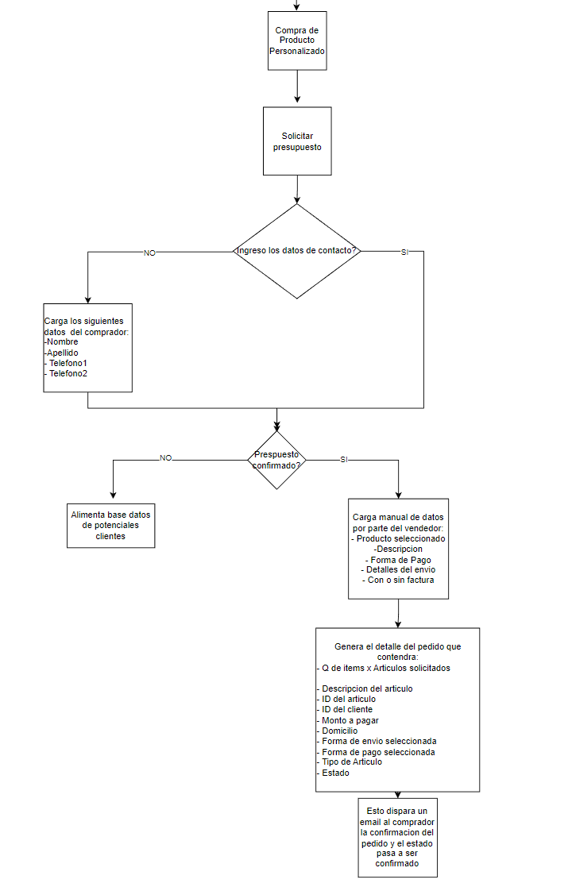

El detalle del pedido por la compra de productos standard solo tiene dos estados posibles: Confirmado y entregado.

En cambio el personalizado tiene: presupuesto solicitado, presupuesto confirmado, entregado.

La vista del administrador/vendedor tendría que tener una gestión de los pedidos con estos datos. Con la posibilidad de seleccionar un campo y filtrar por contiene “”.

|  |  |  |  |  |  |  |  |  |  |
| --- | --- | --- | --- | --- | --- | --- | --- | --- | --- |
| Numero de pedido | Descripcion de Articulos solicitados | Cantidad | Monto total | Domicilio | Forma de pago | Forma de envio | Tipo de Articulo | Estado | Factura |
| 1111 | Biombo xx | 2 | 55000 | Laferre 2020 | Efectivo | Retira | Standard | Confimado | Si |
| 2222 | Biombo yy | 1 | 30000 | xxx | Deposito | Entrega a domicilio | Personalizado | Entregado | No |
| 3333 | Biombo zz | 5 | 120000 | xxx | Efectivo | Entrega a domicilio | Personalizado | Presupuesto confirmado | No |

Del lado del comprador en sus compras vería los siguiente:

|  |  |  |  |  |  |  |  |
| --- | --- | --- | --- | --- | --- | --- | --- |
| Numero de pedido | Descripcion de Articulos solicitados | Cantidad | Monto total | Forma de pago | Forma de envio | Estado | Factura |
| 1111 | Biombo xx | 2 | 55000 | Efectivo | Retira | Confimado | Si |
| 2222 | Biombo yy | 1 | 30000 | Deposito | Entrega a domicilio | Entregado | No |
| 3333 | Biombo zz | 5 | 120000 | Efectivo | Entrega a domicilio | Presupuesto confirmado | No |